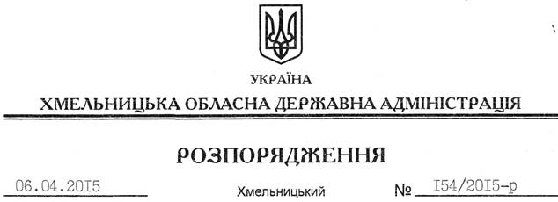

Про обласну робочу групу з підготовки проекту перспективного плану формування територій громад Хмельницької області

На підставі статей 6, 39 Закону України “Про місцеві державні адміністрації”, статті 11 Закону України “Про добровільне об’єднання територіальних громад”, пункту 6 Плану заходів щодо реалізації Концепції реформування місцевого самоврядування та територіальної організації влади в Україні, затвердженого розпорядженням Кабінету Міністрів України від 18 червня 2014 року № 591-р:
1. Утворити обласну робочу групу з підготовки проекту перспективного плану формування територій громад Хмельницької області згідно з додатком.
2. Районним державним адміністраціям, рекомендувати виконавчим комітетам міських (міст обласного значення) рад:
2.1. Утворити відповідні робочі групи з підготовки пропозицій до проекту перспективного плану формування територій громад Хмельницької області, які мають очолити голови райдержадміністрацій, міські (міст обласного значення) голови, залучивши до їх складу голів районних рад або їх заступників, керівників структурних підрозділів райдержадміністрацій, міськвиконкомів, територіальних підрозділів центральних органів виконавчої влади, представників органів місцевого самоврядування, громадських організацій, інших осіб.
2.2. Забезпечити широке інформування населення щодо положень Закону України “Про добровільне об’єднання територіальних громад”.
2.3. Залучити до розроблення проекту перспективного плану та підготовки пропозицій щодо формування спроможних територіальних громад представників органів місцевого самоврядування, органів самоорганізації населення та громадськість відповідних населених пунктів.
3. Контроль за виконанням цього розпорядження покласти на заступника голови облдержадміністрації відповідно до розподілу обов’язків.

Голова адміністрації М.Загородний

